

МИНИСТЕРСТВО НАУКИ И ВЫСШЕГО ОБРАЗОВАНИЯ РОССИЙСКОЙ ФЕДЕРАЦИИ

Федеральное государственное автономное образовательное учреждение

высшего образования

**«Дальневосточный федеральный университет»**

|  |
| --- |
| **ИНСТИТУТ МАТЕМАТИКИ И КОМПЬЮТЕРНЫХ ТЕХНОЛОГИЙ**  **Департамент математического**  **и компьютерного моделирования** |

**Лабораторная работа**

по дисциплине «Математическое и компьютерное моделирование»

на тему «Построение модели роста популяции»

Выполнил: студент гр. Б9122-02.03.01сцт

Крисько Д.А.

Проверила: кандидат технических наук

Пак С.Я.

**г. Владивосток**

**2025**

Оглавление

**1. Введение** 3

**2. Основная часть** 3

**3. Заключение** 10

**4. Листинг** 11

## **1. Введение**

Рост популяции — одна из ключевых проблем в экологии, демографии и биологии.

Одной из первых попыток описать этот процесс стала модель Мальтуса, предложенная Томасом Мальтусом в конце XVIII. Модель Мальтуса - простейший способ математически описать динамику численности популяции, когда её увеличение пропорционально текущей численности. Ее возможно применять на практике, если ограничивающее влияние ресурсов пренебрежимо мало.

В XIX веке модель Ферхюльста–Пирла, известная как логистическая, усовершенствовала этот подход, введя понятие предельной емкости среды, что позволило учитывать замедление роста при исчерпании ресурсов.

## **2. Основная часть**

**Постановка задачи. Описание моделей**

* Модель Мальтуса для описания роста популяции.
* Модель Ферхюльста–Пирла (логистическая модель) для описания роста популяции с учетом емкости среды.

**Исходные данные и обозначения:**

* $x\left(t\right)$— численность популяции в момент времени $t$ .
* $t$— время, независимая переменная, измеряемая в условных единицах (дни, месяцы, годы и т.д.)
* $x_{0}$**​** — начальная численность популяции
* $r$— коэффициент роста популяции, который определяет скорость изменения численности.
* $k$— максимальная численность популяции, которую может поддерживать среда (используется только в логистической модели).

**Модель Мальтуса**

Модель представляет собой обыкновенное дифференциальное уравнение первого порядка, которое задаёт скорость изменения популяции. Уравнение выглядит так:

$$\frac{ⅆx}{ⅆt}=rx$$

Здесь x является фазовой переменной и отражает численность популяции в заданный момент времени, а r - параметр, задающий разницу между рождаемостью и смертностью в единицу времени.

**Аналитическое исследование**

До множим уравнение на $\frac{ⅆt}{rx}$

$$\frac{ⅆx}{rx}=ⅆt$$

Интегрируем обе части уравнения

$$\int{\frac{ⅆx}{rx}}=\int{dt}$$

$$\frac{1}{r}ln\left|x\right|=t+С$$

Упростим выражение

$$\ln\left|x\right|=rt+С$$

Потенцируем

$$x=Cⅇ^{rt}$$

Учитывая начальное условие $x\left(0\right)=x_{0}$, найдем $C$

$$x_{0}=C$$

Подставим $C$ в выражение для $x$

$$x(t)=x_{0}{*ⅇ}^{rt}$$

Равновесные решения находятся при $\frac{ ⅆx}{ⅆt}=0$:

$$rx=0$$

Это дает $x=0$, которое является единственным равновесным решением модели Мальтуса и интерпретируется как полное исчезновение популяции.

**Условие устойчивости**

$${(rx)}_{x}^{'}=r$$

Получаем следующие случаи:

* r > 0 Неподвижная точка xt неустойчива, численность популяции неограниченно растет
* r < 0 Неподвижная точка xt устойчива, численность популяции снижается, популяция с течением времени вымирает
* r = 0 Численность популяции не меняется с течением времени

**Численное решение модели**

Для численного моделирования с помощью модели Мальтуса была выбрана следующая задача: По известным данным населения Китая с 1951 по 2025 года построить прогноз до 2050 года

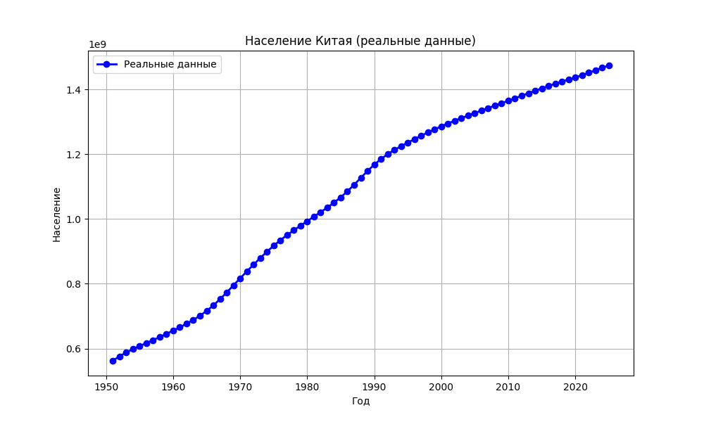

Рис. 1 Динамика численности населения Китая за известный период

Для решения этой задачи был применен нелинейный метод наименьших квадратов. После применения метода, были получены оптимальные параметры, построена линия тренда (рис. 2)

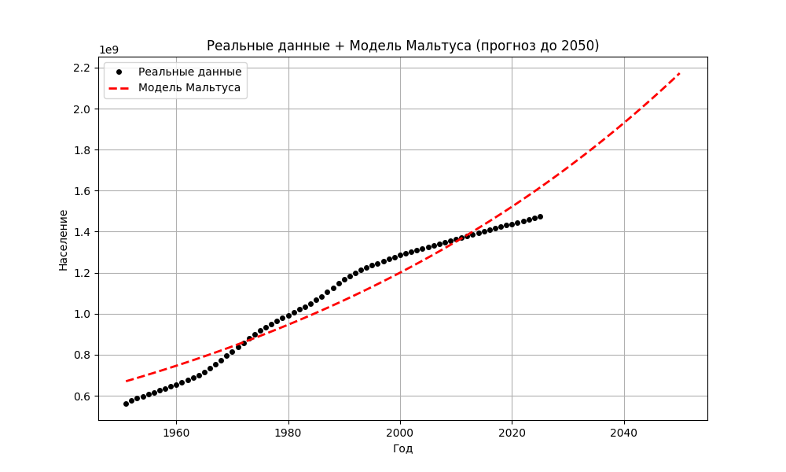

Рис. 2 Динамика населения Китая по модели Мальтуса

* r = 0.01187 — это темп роста населения в год (около 1.187% в год).
* x0 = 670,978,852 — начальная численность населения (в момент, когда начинается модель, т.е. первый год твоих данных).

Модель Мальтуса предполагает **непрерывный экспоненциальный рост** населения без ограничения ресурсов. По этой модели население Китая будет расти практически бесконечно с постоянным процентом r

Так же был получен прогноз, представленный в таблице ниже.

|  |  |
| --- | --- |
| Год | Численность |
| 2025 | 1614782273 |
| 2026 | 1634060367 |
| 2027 | 1653568613 |
| 2028 | 1673309758 |
| 2029 | 1693286583 |
| 2030 | 1713501901 |
| 2031 | 1733958561 |
| 2032 | 1754659442 |
| 2033 | 1775607461 |
| 2034 | 1796805568 |

Модель Мальтуса показывает непрерывный экспоненциальный рост населения Китая:

* 2025: ~1,614 млн
* 2035: ~1,818 млн

Реальные данные и официальные прогнозы с сайта <https://countrymeters.info/en/China#age_structure> показывают замедление роста и даже снижение после 2030-х годов:

* 2025 (сайт): ~1,474 млн
* 2035 (сайт): ~1,434 млн

Модель Мальтуса значительно переоценивает будущую численность населения, потому что она не учитывает ограничения ресурсов, снижение рождаемости и старение населения. Фактические данные и прогнозы показывают, что рост населения Китая замедляется и может стабилизироваться или даже начать падать в ближайшие десятилетия.

**Модель Ферхюльста**

В отличие от простых моделей, она предполагает, что по мере приближения численности к максимально возможной для среды (её ёмкости), скорость роста замедляется. Это поведение описывается специальным нелинейным дифференциальным уравнением следующего вида:

$$\frac{ⅆx}{ⅆt}=rx\left(1-\frac{x}{k}\right)$$

$r$— параметр, который определяет скорость роста популяции.

$\left(1-\frac{x}{k}\right)$ — фактор, учитывающий ограниченность ресурсов среды.

**Аналитическое исследование**

До множим уравнение на $\frac{ⅆt}{x\left(1-\frac{x}{k}\right)}$

$$\frac{ⅆx}{x\left(1-\frac{x}{k}\right)}=rⅆt$$

Рассмотрим

$$\frac{1}{x\left(1-\frac{x}{k}\right)}=\frac{A}{x}+\frac{B}{1-\frac{x}{k}}=\frac{A\left(1-\frac{x}{k}\right)+Bx}{x\left(1-\frac{x}{k}\right)}$$

$$1=A\left(1-\frac{x}{k}\right)+Bx=A-A\frac{x}{k}+Bx$$

$$x^{0}:1=A$$

$$x^{1}:0=B-A\frac{1}{k}=B-\frac{1}{k} →B=\frac{1}{k}$$

Таким образом

$$\frac{1}{x\left(1-\frac{x}{k}\right)}= \frac{1}{x}+\frac{1}{k-x}$$

Интегрируем обе части уравнения

$$\int{\left(\frac{1}{x}+\frac{1}{k-x}\right)}=\int{rdt}$$

$$\ln\left|x\right|-\ln\left|x-k\right|=rt+C$$

Упростим выражение

$$\ln\left|\frac{x}{x-k}\right|=rt+C$$

Потенцируем

$$\frac{x}{x-k}=Cⅇ^{rt}$$

Выразим $x$

$$x=(x-k)Cⅇ^{rt}$$

$$x=xCⅇ^{rt}-kCⅇ^{rt}$$

$$x\left(1-Cⅇ^{rt}\right)=- kCⅇ^{rt}$$

$$x= - \frac{kCⅇ^{rt}}{1-Cⅇ^{rt}}=\frac{kCⅇ^{rt}}{Cⅇ^{rt}-1}$$

Учитывая начальное условие $x\left(0\right)=x_{0}$, найдем $C$

$$x_{0}=\frac{kC}{C-1}$$

$$x_{0}\left(C-1\right)=kC$$

$$Cx_{0}- kC=x_{0}$$

$${C(x}_{0}-k)=x_{0}$$

$$C=\frac{x_{0}}{x_{0}-k}$$

Подставим $C$ в выражение для $x$

$$x(t)=\frac{k\frac{x_{0}}{x_{0}-k}ⅇ^{rt}}{\frac{x_{0}}{x_{0}-k}ⅇ^{rt}-1}$$

Упростим

$$x(t)=\frac{k{x_{0}ⅇ}^{rt}}{x_{0}ⅇ^{rt}-(x_{0}-k)}$$

$$x(t)=\frac{k{x_{0}ⅇ}^{rt}}{x_{0}ⅇ^{rt}+(k-x_{0})}$$

Равновесные решения находятся при $\frac{ ⅆx}{ⅆt}=0$:

$rx(1-\frac{x}{k})=0$:

Данное уравнение имеет два решения:

$x_{1}=0$— популяция исчезает.

$x_{2}=k$— популяция достигает емкости среды и стабилизируется на этом уровне.

Анализируем производную правой части уравнения

$$\frac{ⅆ}{ⅆx}(rx(1-\frac{x}{k}))=r(1-\frac{2x}{k})$$

При $x_{1}=0$:

$$r\left(1-\frac{2×0}{k}\right)=r$$

* Если r > 0, производная положительна → система отдаляется от x = 0 → точка **неустойчива**.
* Если r < 0, производная отрицательна → система стремится к x = 0 → точка **устойчива**.

При $x_{2}=k$:

$$r\left(1-\frac{2×k}{k}\right)=-r$$

* Если r > 0, производная отрицательна → система возвращается к x = k → точка **устойчива**.
* Если r < 0, производная положительна → система отдаляется от x = k → точка **неустойчива**.

**Численное решение модели**

Вспомним численность населения Китая взглянув на рис. 1.

Для решения задачи с логистической моделью был применен нелинейный метод наименьших квадратов. После применения метода, были получены оптимальные параметры, построена линия тренда (рис. 3)

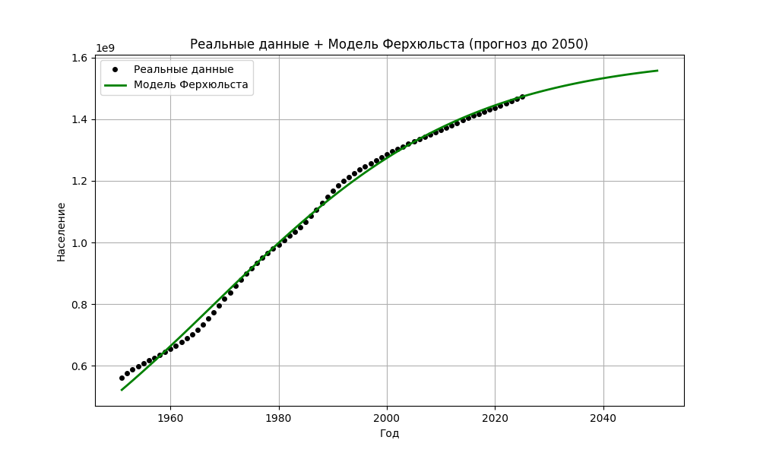

Рис. 3 Динамика населения Китая по модели Ферхюльста

* r = 0.04235 — темп роста в начале (около 4.235% в год).
* k = 1,605,813,872 — ёмкость среды, то есть максимальная численность населения, которую среда может поддерживать.
* x0 = 521,914,101 — начальная численность населения.

Модель Ферхюльста учитывает **ограничение ресурсов**, поэтому рост населения замедляется по мере приближения к k. В начале население растёт быстрее (r больше, чем у Мальтуса), но затем рост замедляется и численность стабилизируется около k.

Так же был получен прогноз, представленный в таблице ниже.

|  |  |
| --- | --- |
| Год | Численность |
| 2025 | 1472630975 |
| 2026 | 1477712956 |
| 2027 | 1482617242 |
| 2028 | 1487348822 |
| 2029 | 1491912638 |
| 2030 | 1496313579 |
| 2031 | 1500556472 |
| 2032 | 1504646079 |
| 2033 | 1512384102 |
| 2034 | 1516041658 |

Модель Ферхюльста учитывает ограничение ресурсов и предполагает замедление роста по мере приближения численности к «ёмкости среды»:

* Прогноз по модели Ферхюльста:  
  • 2025: ~1,473 млн  
  • 2035: ~1,516 млн
* Реальные данные и официальные прогнозы с сайта <https://countrymeters.info/en/China#age_structure> показывают:  
  • 2025: ~1,474 млн  
  • 2035: ~1,434 млн

Модель Ферхюльста даёт более умеренный рост населения и учитывает ограничение ресурсов, что делает прогноз ближе к реальности в ближайшие годы. Однако даже эта модель слегка переоценивает численность после 2030-х годов, так как не полностью учитывает снижение рождаемости и старение населения. В целом, фактические данные показывают замедление роста населения и возможное снижение в ближайшие десятилетия.

## **3. Заключение**

В результате проведённого исследования были построены две фундаментальные модели динамики населения Китая: модель Мальтуса и модель Ферхюльста. Было показано, что модель Мальтуса, описывающая неограниченный экспоненциальный рост, хорошо аппроксимирует данные на этапе активного увеличения численности населения, однако её прогноз в долгосрочной перспективе значительно завышен, так как модель не учитывает ограниченность ресурсов, снижение рождаемости и старение населения.

В свою очередь, логистическая модель Ферхюльста учитывает ограничение среды и постепенное замедление роста по мере приближения численности к ёмкости среды, что позволяет строить более реалистичные прогнозы. В рамках аналитического исследования были получены решения моделей, выполнена калибровка параметров на реальных данных и построены прогнозы численности населения на период 2025–2035 гг.

Практическим итогом работы стала успешная реализация алгоритмов для подбора параметров моделей, построения прогнозов и наглядного сравнения результатов с реальными данными, что подтверждает необходимость использования ограничивающих факторов для долгосрочного прогнозирования динамики населения.

## **4. Листинг**

import numpy as np

import matplotlib.pyplot as plt

import pandas as pd

from scipy.optimize import curve_fit

df = pd.read_csv('china_population.csv')

df = df.sort_values('Year').reset_index(drop=True)

population = df['Population'].values

t_min = df['Year'].min()

t_max = df['Year'].max()

t_scaled = (df['Year'] - t_min) / (t_max - t_min)

def malthus_model_scaled(t_scaled, r, x0):

t_relative = t_scaled * (t_max - t_min)

return x0 * np.exp(r * t_relative)

initial_guess_malthus = [0.02, population[0]]

params_malthus, _ = curve_fit(

malthus_model_scaled,

t_scaled,

population,

p0=initial_guess_malthus,

maxfev=10000

)

r_malthus, x0_malthus = params_malthus

print(f"Модель Мальтуса: r={r_malthus:.5f}, x0={x0_malthus:.0f}")

def logistic_model_scaled(t_scaled, r, k, x0):

t_relative = t_scaled * (t_max - t_min)

return (k * x0 * np.exp(r * t_relative)) / (k - x0 + x0 * np.exp(r * t_relative))

initial_guess_logistic = [0.02, population.max() * 1.5, population[0]]

params_logistic, _ = curve_fit(

logistic_model_scaled,

t_scaled,

population,

p0=initial_guess_logistic,

maxfev=10000

)

r_logistic, k_logistic, x0_logistic = params_logistic

print(f"Модель Ферхюльста: r={r_logistic:.5f}, k={k_logistic:.0f}, x0={x0_logistic:.0f}")

t_future = np.arange(df['Year'].min(), 2051)

t_scaled_future = (t_future - t_min) / (t_max - t_min)

y_malthus = malthus_model_scaled(t_scaled_future, r_malthus, x0_malthus)

y_logistic = logistic_model_scaled(t_scaled_future, r_logistic, k_logistic, x0_logistic)

plt.figure(figsize=(10, 6))

plt.plot(df['Year'], population, 'b-o', label='Реальные данные', linewidth=2)

plt.xlabel('Год')

plt.ylabel('Население')

plt.title('Население Китая (реальные данные)')

plt.legend()

plt.grid(True)

plt.show()

plt.figure(figsize=(10, 6))

plt.plot(df['Year'], population, 'ko', label='Реальные данные', markersize=4)

plt.plot(t_future, y_malthus, 'r--', label='Модель Мальтуса', linewidth=2)

plt.xlabel('Год')

plt.ylabel('Население')

plt.title('Реальные данные + Модель Мальтуса (прогноз до 2050)')

plt.legend()

plt.grid(True)

plt.show()

plt.figure(figsize=(10, 6))

plt.plot(df['Year'], population, 'ko', label='Реальные данные', markersize=4)

plt.plot(t_future, y_logistic, 'g-', label='Модель Ферхюльста', linewidth=2)

plt.xlabel('Год')

plt.ylabel('Население')

plt.title('Реальные данные + Модель Ферхюльста (прогноз до 2050)')

plt.legend()

plt.grid(True)

plt.show()

years_pred = np.arange(2025, 2036)

t_scaled_pred = (years_pred - t_min) / (t_max - t_min)

pred_malthus = malthus_model_scaled(t_scaled_pred, r_malthus, x0_malthus)

pred_logistic = logistic_model_scaled(t_scaled_pred, r_logistic, k_logistic, x0_logistic)

df_pred = pd.DataFrame({

'Год': years_pred,

'Прогноз Мальтуса': np.round(pred_malthus).astype(int),

'Прогноз Ферхюльста': np.round(pred_logistic).astype(int)

})

print("\nПрогноз численности населения Китая (2025–2035):")

print(df_pred.to_string(index=False))